2. melléklet a 30/2017. (XI. 30.) önkormányzati rendelethez

* Településképi szempontból meghatározó területek lehatárolása

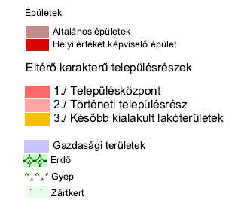
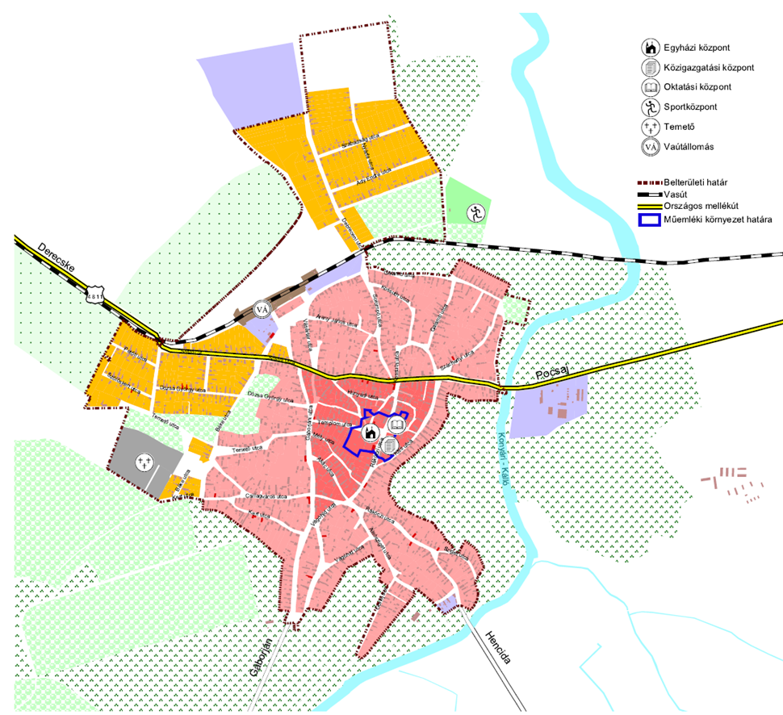

* A 6.§ A (3) bekezdés szerinti, eltérő karakterű területek közül, településképi szempontból meghatározó területnek, a „Településközpont” karakterű településrész, az országos mellékúthoz, valamint a településközpont karakterű településrészt körül határoló utakhoz csatlakozó ingatlanok, továbbá e rendelet 6.§ (5) és (6) bekezdései szerint meghatározható beépítésre nem szánt területek tartoznak.

Módosította a 16/2018. (XI. 29.) számú önkormányzati rendelete. Hatályba lépett: 2018. november 30.

